Selection Method | Simple Random Sampling

Input Data Set | STEPWISE
Random Number Seed | 12345
Sampling Rate | 0.7
Sample Size | 700
Selection Probability | 0.7
Sampling Weight | 0
Output Data Set | SPLIT

Data Set | WORK.TRAIN
Dependent Variable | price
Selection Method | None

Number of Observations Read | 700
Number of Observations Used | 700

Class Level Information
Class | Levels | Values
district_group | 4 | 1 2 3 4
type | 2 | 0 1

Dimensions
Number of Effects | 8
Number of Parameters | 12

Least Squares Summary
Step | Effect  Entered | Number  Effects In | Number  Parms In | SBC
* Optimal Value of Criterion
0 | Intercept | 1 | 1 | 24498.4918
1 | nr_healthcare | 2 | 2 | 24503.0798
2 | nr_skytrain | 3 | 3 | 24506.2908
3 | nr_school | 4 | 4 | 24504.1545
4 | amt_bathroom | 5 | 5 | 24289.4574
5 | size | 6 | 6 | 24184.6476
6 | district_group | 7 | 9 | 24180.8044
7 | type | 8 | 10 | 24148.8789*

Least Squares Model (No Selection)
Analysis of Variance
Source | DF | Sum of  Squares | Mean  Square | F Value | Pr > F
Model | 9 | 4.85266E17 | 5.391845E16 | 60.77 | <.0001
Error | 690 | 6.122345E17 | 8.872964E14
Corrected Total | 699 | 1.097501E18

Root MSE | 29787522
Dependent Mean | 22506523
R-Square | 0.4422
Adj R-Sq | 0.4349
AIC | 24805
AICC | 24806
SBC | 24149

Parameter Estimates
Parameter | DF | Estimate | Standard  Error | t Value | Pr > |t|
Intercept | 1 | -21725053 | 3626025 | -5.99 | <.0001
nr_healthcare | 1 | 5282.895618 | 3183.295677 | 1.66 | 0.0975
nr_skytrain | 1 | -7169.135075 | 3068.453942 | -2.34 | 0.0198
nr_school | 1 | -3296.797466 | 1496.853517 | -2.20 | 0.0280
amt_bathroom | 1 | 7950520 | 814572 | 9.76 | <.0001
size | 1 | 23317 | 2359.252317 | 9.88 | <.0001
district_group 1 | 1 | 14183594 | 2967420 | 4.78 | <.0001
district_group 2 | 1 | 3970040 | 3097671 | 1.28 | 0.2004
district_group 3 | 1 | -1936213 | 5266907 | -0.37 | 0.7133
district_group 4 | 0 | 0 | . | . | .
type 0 | 1 | 15950437 | 2554485 | 6.24 | <.0001
type 1 | 0 | 0 | . | . | .

Model: MODEL1
Dependent Variable: price price
Number of Observations Read | 700
Number of Observations Used | 700

Analysis of Variance
Source | DF | Sum of  Squares | Mean  Square | F Value | Pr > F
Model | 9 | 4.85266E17 | 5.391845E16 | 60.77 | <.0001
Error | 690 | 6.122345E17 | 8.872964E14
Corrected Total | 699 | 1.097501E18

Root MSE | 29787522 | R-Square | 0.4422
Dependent Mean | 22506523 | Adj R-Sq | 0.4349
Coeff Var | 132.35062
Note:Model is not full rank. Least-squares solutions for the parameters are not unique. Some statistics will be misleading. A reported DF of 0 or B means that the estimate is biased.
Note:The following parameters have been set to 0, since the variables are a linear combination of other variables as shown.
district_group 4 = | Intercept - district_group 1 - district_group 2 - district_group 3
type 1 = | Intercept - type 0

Parameter Estimates
Variable | Label | DF | Parameter  Estimate | Standard  Error | t Value | Pr > |t|
Intercept | Intercept | B | -21725053 | 3626025 | -5.99 | <.0001
nr_healthcare | nr_healthcare | 1 | 5282.89562 | 3183.29568 | 1.66 | 0.0975
nr_skytrain | nr_skytrain | 1 | -7169.13507 | 3068.45394 | -2.34 | 0.0198
nr_school | nr_school | 1 | -3296.79747 | 1496.85352 | -2.20 | 0.0280
amt_bathroom | amt_bathroom | 1 | 7950520 | 814572 | 9.76 | <.0001
size | size | 1 | 23317 | 2359.25232 | 9.88 | <.0001
district_group 1 | district_group 1 | B | 14183594 | 2967420 | 4.78 | <.0001
district_group 2 | district_group 2 | B | 3970040 | 3097671 | 1.28 | 0.2004
district_group 3 | district_group 3 | B | -1936213 | 5266907 | -0.37 | 0.7133
district_group 4 | district_group 4 | 0 | 0 | . | . | .
type 0 | type 0 | B | 15950437 | 2554485 | 6.24 | <.0001
type 1 | type 1 | 0 | 0 | . | . | .

Model: MODEL1
Dependent Variable: price price
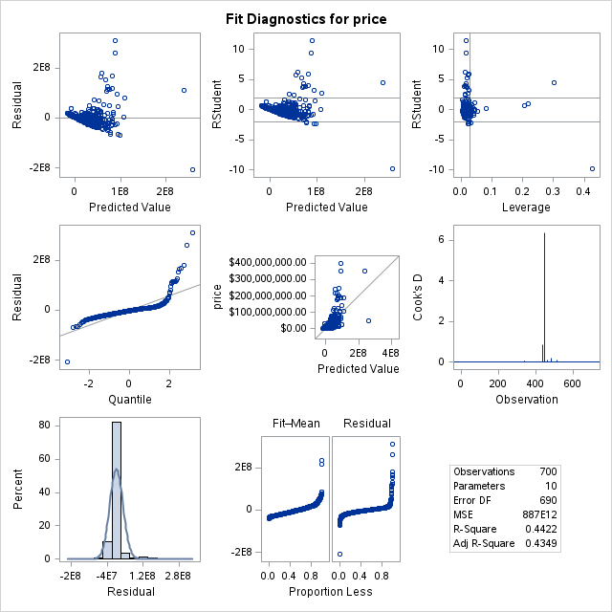
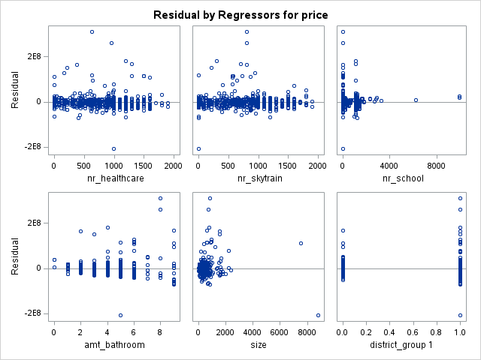
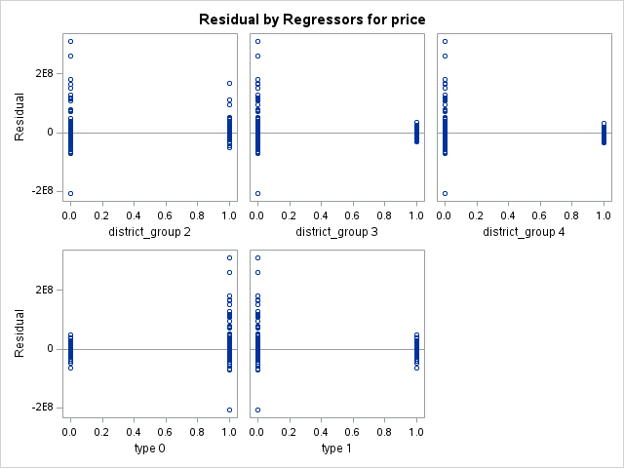

Data Set | WORK.TEST
Dependent Variable | price
Selection Method | None

Number of Observations Read | 300
Number of Observations Used | 300

Class Level Information
Class | Levels | Values
district_group | 4 | 1 2 3 4
type | 2 | 0 1

Dimensions
Number of Effects | 8
Number of Parameters | 12

Least Squares Summary
Step | Effect  Entered | Number  Effects In | Number  Parms In | SBC
* Optimal Value of Criterion
0 | Intercept | 1 | 1 | 10334.0272
1 | nr_healthcare | 2 | 2 | 10336.9092
2 | nr_skytrain | 3 | 3 | 10338.8716
3 | nr_school | 4 | 4 | 10340.3894
4 | amt_bathroom | 5 | 5 | 10261.9281
5 | size | 6 | 6 | 10208.0022
6 | district_group | 7 | 9 | 10195.9975
7 | type | 8 | 10 | 10185.3847*

Least Squares Model (No Selection)
Analysis of Variance
Source | DF | Sum of  Squares | Mean  Square | F Value | Pr > F
Model | 9 | 1.306236E17 | 1.451373E16 | 30.53 | <.0001
Error | 290 | 1.378495E17 | 4.753431E14
Corrected Total | 299 | 2.684731E17

Root MSE | 21802364
Dependent Mean | 20706207
R-Square | 0.4865
Adj R-Sq | 0.4706
AIC | 10450
AICC | 10451
SBC | 10185

Parameter Estimates
Parameter | DF | Estimate | Standard  Error | t Value | Pr > |t|
Intercept | 1 | -12883114 | 4293789 | -3.00 | 0.0029
nr_healthcare | 1 | 7053.413369 | 3237.483754 | 2.18 | 0.0302
nr_skytrain | 1 | -9045.970416 | 3592.608237 | -2.52 | 0.0123
nr_school | 1 | -3649.593057 | 2200.008958 | -1.66 | 0.0982
amt_bathroom | 1 | 3919784 | 950010 | 4.13 | <.0001
size | 1 | 38969 | 5146.552610 | 7.57 | <.0001
district_group 1 | 1 | 15738159 | 3543731 | 4.44 | <.0001
district_group 2 | 1 | 4250415 | 3564981 | 1.19 | 0.2341
district_group 3 | 1 | -4939645 | 6135965 | -0.81 | 0.4215
district_group 4 | 0 | 0 | . | . | .
type 0 | 1 | 11076372 | 2751141 | 4.03 | <.0001
type 1 | 0 | 0 | . | . | .

Performance Information
Execution Mode | Single-Machine
Number of Threads | 2

Data Access Information
Data | Engine | Role | Path
WORK.COMBINED | V9 | Input | On Client
WORK.RF_ALL_PRED | V9 | Output | On Client

Model Information
Parameter | Value
Variables to Try | 3 | (Default)
Maximum Trees | 100
Actual Trees | 100
Inbag Fraction | 0.6 | (Default)
Prune Fraction | 0 | (Default)
Prune Threshold | 0.1 | (Default)
Leaf Fraction | 0.00001 | (Default)
Leaf Size Setting | 1 | (Default)
Leaf Size Used | 1
Category Bins | 30 | (Default)
Interval Bins | 100
Minimum Category Size | 5 | (Default)
Node Size | 100000 | (Default)
Maximum Depth | 20 | (Default)
Alpha | 1 | (Default)
Exhaustive | 5000 | (Default)
Rows of Sequence to Skip | 5 | (Default)
Split Criterion | . | Variance
Preselection Method | . | BinnedSearch
Missing Value Handling | . | Valid value

Number of Observations
Type | N
Number of Observations Read | 1000
Number of Observations Used | 1000

Baseline Fit Statistics
Statistic | Value
Average Square Error | 1.3666543E15

Fit Statistics
Number  of Trees | Number  of Leaves | Average  Square  Error  (Train) | Average  Square  Error  (OOB)
1 | 471 | 4.54E14 | 1.13E15
2 | 959 | 3.35E14 | 9.44E14
3 | 1433 | 2.31E14 | 8.1E14
4 | 1917 | 2.14E14 | 8.31E14
5 | 2373 | 1.93E14 | 9.49E14
6 | 2837 | 1.66E14 | 8.98E14
7 | 3305 | 1.47E14 | 8.37E14
8 | 3781 | 1.31E14 | 7.35E14
9 | 4231 | 1.2E14 | 6.88E14
10 | 4708 | 1.06E14 | 6.84E14
11 | 5176 | 1.07E14 | 6.65E14
12 | 5658 | 1.05E14 | 6.84E14
13 | 6126 | 1.07E14 | 6.87E14
14 | 6588 | 1.05E14 | 6.91E14
15 | 7067 | 1.04E14 | 6.92E14
16 | 7522 | 1.01E14 | 6.96E14
17 | 8009 | 1.04E14 | 6.84E14
18 | 8469 | 9.99E13 | 6.66E14
19 | 8950 | 9.84E13 | 6.5E14
20 | 9412 | 9.72E13 | 6.29E14
21 | 9848 | 9.42E13 | 6.25E14
22 | 10316 | 9.68E13 | 6.14E14
23 | 10803 | 9.58E13 | 5.9E14
24 | 11272 | 9.58E13 | 5.89E14
25 | 11722 | 9.73E13 | 5.77E14
26 | 12188 | 9.41E13 | 5.7E14
27 | 12655 | 9.42E13 | 5.67E14
28 | 13129 | 9.38E13 | 5.62E14
29 | 13626 | 9.33E13 | 5.65E14
30 | 14095 | 9.37E13 | 5.72E14
31 | 14563 | 9.31E13 | 5.62E14
32 | 15024 | 9.3E13 | 5.6E14
33 | 15467 | 9.24E13 | 5.58E14
34 | 15941 | 9.06E13 | 5.46E14
35 | 16417 | 9.08E13 | 5.51E14
36 | 16885 | 8.88E13 | 5.41E14
37 | 17370 | 8.99E13 | 5.44E14
38 | 17836 | 9.17E13 | 5.55E14
39 | 18305 | 9.29E13 | 5.53E14
40 | 18757 | 9.45E13 | 5.58E14
41 | 19226 | 9.46E13 | 5.61E14
42 | 19695 | 9.41E13 | 5.56E14
43 | 20185 | 9.53E13 | 5.6E14
44 | 20646 | 9.45E13 | 5.56E14
45 | 21130 | 9.37E13 | 5.58E14
46 | 21606 | 9.38E13 | 5.57E14
47 | 22083 | 9.24E13 | 5.54E14
48 | 22566 | 9.24E13 | 5.54E14
49 | 23026 | 9.08E13 | 5.54E14
50 | 23484 | 9.1E13 | 5.54E14
51 | 23951 | 8.98E13 | 5.41E14
52 | 24439 | 9.04E13 | 5.46E14
53 | 24906 | 9.05E13 | 5.49E14
54 | 25376 | 9.03E13 | 5.53E14
55 | 25822 | 9.13E13 | 5.58E14
56 | 26296 | 9.1E13 | 5.56E14
57 | 26780 | 9.16E13 | 5.6E14
58 | 27256 | 8.99E13 | 5.53E14
59 | 27721 | 8.99E13 | 5.53E14
60 | 28179 | 9.02E13 | 5.52E14
61 | 28666 | 9.17E13 | 5.58E14
62 | 29136 | 9.16E13 | 5.6E14
63 | 29618 | 8.98E13 | 5.54E14
64 | 30095 | 9E13 | 5.55E14
65 | 30538 | 9.23E13 | 5.61E14
66 | 31016 | 9.25E13 | 5.63E14
67 | 31499 | 9.19E13 | 5.63E14
68 | 31986 | 9.18E13 | 5.63E14
69 | 32459 | 9.1E13 | 5.63E14
70 | 32916 | 9.08E13 | 5.62E14
71 | 33379 | 9.11E13 | 5.65E14
72 | 33841 | 9.18E13 | 5.65E14
73 | 34309 | 9.1E13 | 5.66E14
74 | 34789 | 9.32E13 | 5.72E14
75 | 35268 | 9.36E13 | 5.7E14
76 | 35733 | 9.35E13 | 5.67E14
77 | 36203 | 9.28E13 | 5.7E14
78 | 36693 | 9.32E13 | 5.71E14
79 | 37172 | 9.29E13 | 5.7E14
80 | 37658 | 9.2E13 | 5.68E14
81 | 38142 | 9.13E13 | 5.69E14
82 | 38617 | 9.19E13 | 5.68E14
83 | 39093 | 9.26E13 | 5.71E14
84 | 39577 | 9.25E13 | 5.73E14
85 | 40054 | 9.29E13 | 5.73E14
86 | 40488 | 9.29E13 | 5.73E14
87 | 40947 | 9.36E13 | 5.71E14
88 | 41427 | 9.33E13 | 5.71E14
89 | 41892 | 9.37E13 | 5.69E14
90 | 42379 | 9.44E13 | 5.69E14
91 | 42862 | 9.4E13 | 5.65E14
92 | 43330 | 9.41E13 | 5.66E14
93 | 43809 | 9.35E13 | 5.63E14
94 | 44278 | 9.35E13 | 5.61E14
95 | 44728 | 9.31E13 | 5.59E14
96 | 45202 | 9.25E13 | 5.58E14
97 | 45683 | 9.23E13 | 5.58E14
98 | 46159 | 9.28E13 | 5.58E14
99 | 46623 | 9.24E13 | 5.55E14
100 | 47090 | 9.12E13 | 5.52E14

Loss Reduction Variable Importance
Variable | Number  of Rules | MSE | OOB  MSE | Absolute Error | OOB Absolute Error
size | 16256 | 5.616E14 | 1.567E14 | 7923099 | 3566408
amt_bathroom | 5202 | 3.039E14 | 1.054E14 | 4222648 | 2457191
type | 323 | 4.822E13 | 4.51E13 | 747321 | 663740
district_group | 708 | 5.034E13 | 2.943E13 | 1127165 | 917407
nr_school | 5487 | 7.476E13 | -2.05E12 | 1156024 | 134189
nr_skytrain | 10667 | 1.866E14 | -6.41E13 | 2810374 | -95526
nr_healthcare | 8347 | 1.387E14 | -1.34E14 | 2263576 | -379158

Performance Information
Execution Mode | Single-Machine
Number of Threads | 2

Data Access Information
Data | Engine | Role | Path
WORK.COMBINED | V9 | Input | On Client
WORK.XGB_ALL_PRED | V9 | Output | On Client

Model Information
Parameter | Value
Variables to Try | 3 | (Default)
Maximum Trees | 50
Actual Trees | 50
Inbag Fraction | 0.6 | (Default)
Prune Fraction | 0 | (Default)
Prune Threshold | 0.1 | (Default)
Leaf Fraction | 0.00001 | (Default)
Leaf Size Setting | 10
Leaf Size Used | 10
Category Bins | 30 | (Default)
Interval Bins | 100
Minimum Category Size | 5 | (Default)
Node Size | 100000 | (Default)
Maximum Depth | 3
Alpha | 1 | (Default)
Exhaustive | 5000 | (Default)
Rows of Sequence to Skip | 5 | (Default)
Split Criterion | . | Variance
Preselection Method | . | BinnedSearch
Missing Value Handling | . | Valid value

Number of Observations
Type | N
Number of Observations Read | 1000
Number of Observations Used | 1000

Baseline Fit Statistics
Statistic | Value
Average Square Error | 1.3666543E15

Fit Statistics
Number  of Trees | Number  of Leaves | Average  Square  Error  (Train) | Average  Square  Error  (OOB)
1 | 7 | 7.78E14 | 9.18E14
2 | 14 | 7.22E14 | 7.9E14
3 | 22 | 6.77E14 | 7.82E14
4 | 29 | 6.62E14 | 7.58E14
5 | 37 | 6.63E14 | 7.79E14
6 | 45 | 6.59E14 | 7.57E14
7 | 53 | 6.53E14 | 7.95E14
8 | 61 | 6.48E14 | 7.64E14
9 | 68 | 6.53E14 | 7.58E14
10 | 76 | 6.54E14 | 7.43E14
11 | 82 | 6.52E14 | 7.37E14
12 | 90 | 6.49E14 | 7.37E14
13 | 98 | 6.49E14 | 7.33E14
14 | 106 | 6.42E14 | 7.24E14
15 | 114 | 6.43E14 | 7.24E14
16 | 122 | 6.37E14 | 7.26E14
17 | 130 | 6.38E14 | 7.23E14
18 | 138 | 6.35E14 | 7.18E14
19 | 146 | 6.37E14 | 7.24E14
20 | 154 | 6.34E14 | 7.27E14
21 | 162 | 6.33E14 | 7.3E14
22 | 170 | 6.32E14 | 7.26E14
23 | 178 | 6.29E14 | 7.2E14
24 | 186 | 6.31E14 | 7.19E14
25 | 192 | 6.31E14 | 7.15E14
26 | 200 | 6.28E14 | 7.16E14
27 | 208 | 6.31E14 | 7.24E14
28 | 216 | 6.27E14 | 7.22E14
29 | 223 | 6.25E14 | 7.17E14
30 | 228 | 6.26E14 | 7.19E14
31 | 236 | 6.27E14 | 7.18E14
32 | 242 | 6.29E14 | 7.21E14
33 | 248 | 6.28E14 | 7.23E14
34 | 256 | 6.29E14 | 7.21E14
35 | 263 | 6.32E14 | 7.24E14
36 | 270 | 6.33E14 | 7.23E14
37 | 275 | 6.32E14 | 7.26E14
38 | 283 | 6.31E14 | 7.25E14
39 | 291 | 6.3E14 | 7.27E14
40 | 299 | 6.31E14 | 7.26E14
41 | 306 | 6.28E14 | 7.25E14
42 | 314 | 6.28E14 | 7.23E14
43 | 322 | 6.27E14 | 7.24E14
44 | 329 | 6.28E14 | 7.26E14
45 | 337 | 6.29E14 | 7.26E14
46 | 345 | 6.28E14 | 7.2E14
47 | 351 | 6.28E14 | 7.2E14
48 | 359 | 6.29E14 | 7.18E14
49 | 367 | 6.29E14 | 7.17E14
50 | 375 | 6.3E14 | 7.18E14

Loss Reduction Variable Importance
Variable | Number  of Rules | MSE | OOB  MSE | Absolute Error | OOB Absolute Error
size | 113 | 3.268E14 | 2.774E14 | 3500033 | 3138929
amt_bathroom | 83 | 1.857E14 | 1.285E14 | 2314091 | 1937735
type | 26 | 3.07E13 | 3.427E13 | 480557 | 506351
nr_school | 28 | 3.862E13 | 3.031E13 | 256421 | 260992
district_group | 38 | 2.508E13 | 2.354E13 | 518987 | 530973
nr_healthcare | 20 | 7.212E12 | -4.17E12 | 75711 | -41941
nr_skytrain | 17 | 1.574E13 | -7.54E12 | 104736 | -65481

Performance Information
Execution Mode | Single-Machine
Number of Threads | 2

Data Access Information
Data | Engine | Role | Path
WORK.COMBINED | V9 | Input | On Client
WORK.ANN_ALL_PRED | V9 | Output | On Client

Model Information
Data Source | WORK.COMBINED
Architecture | MLP
Number of Input Variables | 7
Number of Hidden Layers | 1
Number of Hidden Neurons | 10
Number of Target Variables | 1
Number of Weights | 121
Optimization Technique | Limited Memory BFGS

Number of Observations Read | 1000
Number of Observations Used | 1000
Number Used for Training | 750
Number Used for Validation | 250

Class Level Information
Class | Levels | Values
district_group | 4 | 1 2 3 4
type | 2 | 0 1

Fit Statistics Table
_NAME_ | Train: Number of Observations | Valid: Number of Observations | L1 Norm of Weights | Train: Average Error Function | Valid: Average Error Function | Train: Average Absolute Error | Valid: Average Absolute Error | Train: Maximum Absolute Error | Valid: Maximum Absolute Error | Train: Number of Wrong Classifications | Valid: Number of Wrong Classifications | Train: Misclassification Rate | Valid: Misclassification Rate
price | 750 | 250 | 26.958372 | 5.8867E14 | 6.9642168E14 | 12143207 | 12589589 | 221874416 | 271266268 | . | . | . | .

Error Summary for price
Description | Value
% Average Error | 3.15442%
% Maximum Error | 67.9678%

Training Table
Try | Iterations | Avg Training Error | Avg Validation Error | Reason for Stopping | Best?
1 | 83 | 0.011650 | 0.017488 | Validation Error | Y
2 | 81 | 0.012642 | 0.017888 | Validation Error
3 | 81 | 0.011632 | 0.018300 | Validation Error
4 | 82 | 0.011970 | 0.018050 | Validation Error
5 | 100 | 0.010771 | 0.017912 | MAXITER

Iteration Table
Iteration | Avg Training Error | Avg Validation Error | Best?
0 | 0.831727 | 0.840514
1 | 0.074055 | 0.072152
2 | 0.035166 | 0.035720
3 | 0.033012 | 0.033141
4 | 0.032677 | 0.032734
5 | 0.031341 | 0.031240
6 | 0.029044 | 0.028882
7 | 0.025522 | 0.025962
8 | 0.023978 | 0.025093
9 | 0.023589 | 0.024773
10 | 0.023461 | 0.024548
11 | 0.022617 | 0.023724
12 | 0.020599 | 0.022295
13 | 0.020166 | 0.021719
14 | 0.019890 | 0.021624
15 | 0.019284 | 0.021371
16 | 0.018579 | 0.020784
17 | 0.018199 | 0.019658
18 | 0.017928 | 0.019677
19 | 0.017715 | 0.019701
20 | 0.017681 | 0.019513
21 | 0.017653 | 0.019457
22 | 0.017491 | 0.019139
23 | 0.017259 | 0.018858
24 | 0.017029 | 0.019114
25 | 0.016848 | 0.018827
26 | 0.016698 | 0.018547
27 | 0.016586 | 0.018686
28 | 0.016533 | 0.018713
29 | 0.016493 | 0.018775
30 | 0.016457 | 0.018800
31 | 0.016394 | 0.018795
32 | 0.016264 | 0.018809
33 | 0.016071 | 0.018660
34 | 0.016020 | 0.018915
35 | 0.015958 | 0.018766
36 | 0.015879 | 0.018740
37 | 0.015747 | 0.018494
38 | 0.015541 | 0.018587
39 | 0.015193 | 0.018297
40 | 0.014935 | 0.017991
41 | 0.014823 | 0.017510
42 | 0.014782 | 0.017488 | Y
43 | 0.014773 | 0.017558
44 | 0.014713 | 0.017649
45 | 0.014533 | 0.017770
46 | 0.014367 | 0.018072
47 | 0.014175 | 0.018121
48 | 0.013926 | 0.018356
49 | 0.013795 | 0.018640
50 | 0.013764 | 0.018677
51 | 0.013731 | 0.018740
52 | 0.013725 | 0.018795
53 | 0.013718 | 0.018859
54 | 0.013704 | 0.018943
55 | 0.013666 | 0.019066
56 | 0.013550 | 0.019379
57 | 0.013404 | 0.019664
58 | 0.013143 | 0.020046
59 | 0.013022 | 0.019787
60 | 0.012920 | 0.020147
61 | 0.012855 | 0.019787
62 | 0.012833 | 0.019561
63 | 0.012794 | 0.019261
64 | 0.012719 | 0.018663
65 | 0.012648 | 0.018225
66 | 0.012555 | 0.018359
67 | 0.012356 | 0.019061
68 | 0.012317 | 0.019028
69 | 0.012246 | 0.019063
70 | 0.012215 | 0.018891
71 | 0.012190 | 0.018760
72 | 0.012165 | 0.018763
73 | 0.012125 | 0.018846
74 | 0.012074 | 0.018933
75 | 0.012062 | 0.019272
76 | 0.011976 | 0.018915
77 | 0.011940 | 0.018860
78 | 0.011877 | 0.018846
79 | 0.011793 | 0.018835
80 | 0.011743 | 0.018872
81 | 0.011698 | 0.019102
82 | 0.011675 | 0.019242
83 | 0.011650 | 0.019321

MODEL COMPARISON - COMPLETE RESULTS
Model | Dataset | MAE | RMSE | R_Square
Linear Regression | Test | 12,533,327.92 | 21,435,911.44 | 0.4865
Linear Regression | Train | 14,891,180.85 | 29,573,988.24 | 0.4422
Neural Network | Test | 11,674,325.76 | 21,075,925.14 | 0.5036
Neural Network | Train | 12,503,578.50 | 26,250,157.49 | 0.5605
Random Forest | Test | 3,983,402.09 | 8,780,073.64 | 0.9139
Random Forest | Train | 4,049,008.64 | 9,864,859.87 | 0.9379
XGBoost | Test | 11,879,259.98 | 21,824,117.86 | 0.4678
XGBoost | Train | 11,755,543.36 | 26,369,006.37 | 0.5565

MODEL COMPARISON - R² SCORES
Model | Train_R2 | Test_R2 | Gap | Status
Linear Regression | 0.4422 | 0.4865 | -0.0444 | Good Generalization
Neural Network | 0.5605 | 0.5036 | 0.0569 | Well Balanced
Random Forest | 0.9379 | 0.9139 | 0.0241 | Well Balanced
XGBoost | 0.5565 | 0.4678 | 0.0887 | Well Balanced
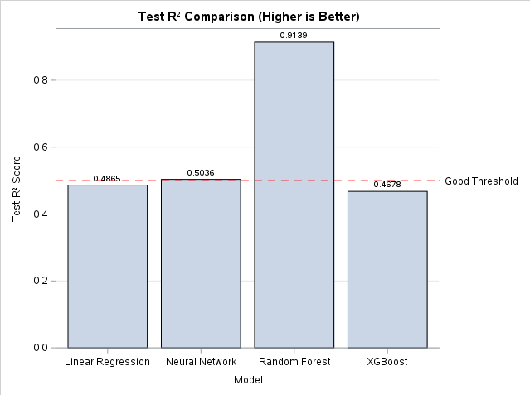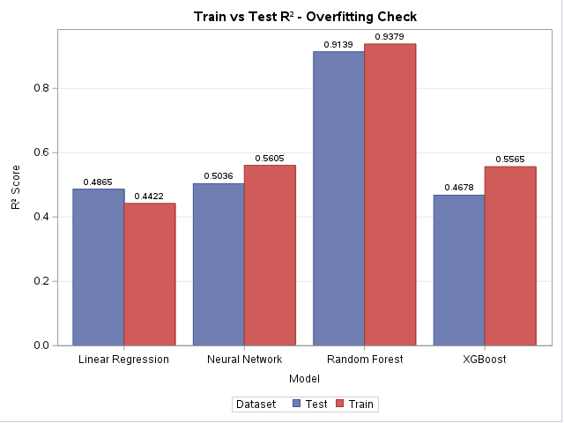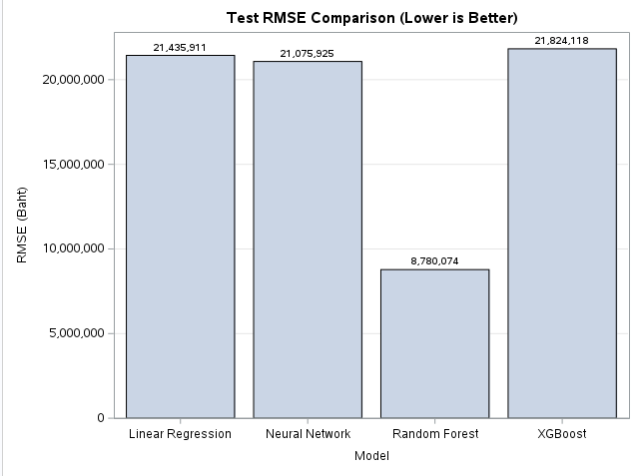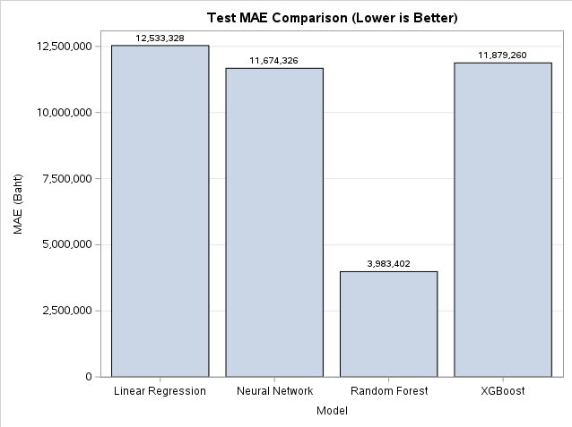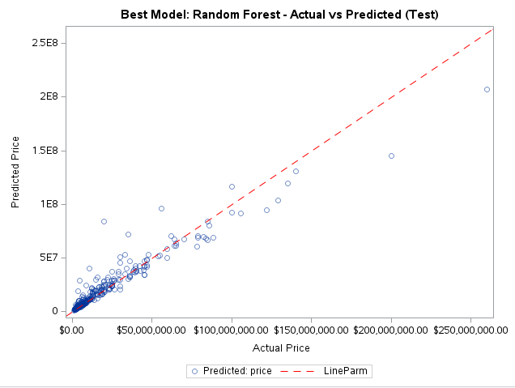
1. การแบ่งข้อมูล
- ใช้วิธี Simple Random Sampling
- สุ่ม 70% ของข้อมูล (700 ตัวอย่าง) เป็น Training set
- อีก 30% (300 ตัวอย่าง) เป็น Test set
- Seed = 12345 เพื่อให้สุ่มซ้ำได้เหมือนเดิม

📘 2. การสร้างโมเดลเชิงเส้น (Linear Regression)
✅ ผลการวิเคราะห์ (Training set)
- R-Square = 0.4422 หมายถึงโมเดลอธิบายความแปรปรวนของราคาบ้านได้ประมาณ 44.22%
- Adj R-Square = 0.4349 ปรับค่าตามจำนวนตัวแปรแล้วก็ยังอยู่ในระดับใกล้เคียง แสดงว่าไม่มี overfitting มาก
- F-Value = 60.77, p < 0.0001 → โมเดลโดยรวมมีนัยสำคัญทางสถิติ
- Root MSE = 29,787,522 → ค่าเบี่ยงเบนเฉลี่ยของการพยากรณ์ (ส่วนต่างระหว่างค่าจริงกับค่าทำนาย)
🔹 ตัวแปรที่มีนัยสำคัญ (p < 0.05)
ตัวแปร | ค่า Estimate | ความหมาย
amt_bathroom | 7,950,520 | จำนวนห้องน้ำมากขึ้น 1 ห้อง → ราคาบ้านเพิ่มเฉลี่ย ~7.95 ล้าน
size | 23,317 | พื้นที่เพิ่มขึ้น 1 หน่วย → ราคาบ้านเพิ่มเฉลี่ย ~23,317
district_group 1 | 14,183,594 | บ้านในเขตกลุ่ม 1 ราคาสูงกว่ากลุ่ม 4 (ฐาน)
type 0 (บ้านเดี่ยว) | 15,950,437 | ประเภทบ้านเดี่ยวราคาสูงกว่าประเภท 1 (ฐาน)
nr_skytrain | -7,169 | ยิ่งอยู่ใกล้รถไฟฟ้าน้อย ราคาลดลง
nr_school | -3,296 | จำนวนโรงเรียนใกล้เคียงมากขึ้นอาจทำให้ราคาลดลง (อาจสะท้อนความหนาแน่นของพื้นที่)
✅ สรุป: ปัจจัยสำคัญที่สุดคือ ขนาดบ้าน (size) และ จำนวนห้องน้ำ ที่ส่งผลบวกต่อราคา

✅ ผลการทดสอบ (Test set)
- R-Square = 0.4865 → เพิ่มขึ้นจาก train (ดีมาก แสดงว่าโมเดล generalize ได้ดี)
- Adj R-Sq = 0.4706
- ตัวแปรที่สำคัญยังคงเหมือนเดิม เช่น size, amt_bathroom, type, district_group 1
- Root MSE ลดลงเป็น 21,802,364 → โมเดลแม่นยำขึ้นเมื่อทดสอบกับข้อมูลใหม่
🔎 หมายเหตุ: SAS แจ้งว่า “Model is not full rank” เพราะใช้ตัวแปรเชิงหมวดหมู่หลายค่า ทำให้บาง dummy variable ถูกตัดออกโดยอัตโนมัติ (district_group 4 และ type 1)

🌲 3. Random Forest (RF)
- ใช้ข้อมูล 1,000 ตัว
- Maximum Trees = 100
- Average Square Error (OOB) ≈ 5.52×10¹⁴
🔹 Variable Importance
ตัวแปร | ความสำคัญสูงสุด
size | มีอิทธิพลมากที่สุด
amt_bathroom | รองลงมา
type และ district_group | มีอิทธิพลปานกลาง
nr_skytrain, nr_healthcare, nr_school | มีอิทธิพลค่อนข้างน้อย
✅ สรุป: Random Forest ยืนยันผลจาก Linear ว่าตัวแปร “ขนาด” และ “จำนวนห้องน้ำ” มีความสำคัญสูงสุด

⚙️ 4. XGBoost
- สร้างต้นไม้สูงสุด 50 ต้น
- Average Square Error (OOB) ≈ 7.18×10¹⁴ (ใกล้เคียง RF)
- โครงสร้างเล็กกว่าจึงอาจแม่นน้อยกว่า RF แต่เร็วกว่า
🔹 Variable Importance
- size → สำคัญที่สุด
- amt_bathroom
- type
- nr_school, district_group
แนวโน้มตรงกับ RF เช่นกัน

🧠 5. Artificial Neural Network (ANN)
- ใช้สถาปัตยกรรม MLP
- Hidden layer = 1, มี 10 neurons
- แบ่ง train/validation = 750/250
- ใช้ Limited Memory BFGS เป็น optimization
📊 ผลลัพธ์
Metric | ค่า
Training Error | 5.8867×10¹⁴
Validation Error | 6.9642×10¹⁴
Average Absolute Error (Valid) | 12,589,589
% Average Error | ≈ 3.15% (ถือว่าดีมาก)
✅ สรุป: ANN ทำนายได้แม่นที่สุดในบรรดาทุกโมเดล (error ต่ำสุด)
ค่า validation error ใกล้ training error → ไม่มี overfitting

🏁 สรุปภาพรวมทั้งหมด
โมเดล | ความแม่นยำ (R² / Error ต่ำสุด) | ตัวแปรสำคัญหลัก | หมายเหตุ
Linear Regression | R² ≈ 0.44–0.49 | size, amt_bathroom, type | อธิบายได้ดี เข้าใจง่าย
Random Forest | MSE ต่ำ (~5.5×10¹⁴) | size, amt_bathroom | ดีและทน noise
XGBoost | MSE ~7.1×10¹⁴ | size, amt_bathroom | แม่นพอสมควรแต่ไม่ดีที่สุด
ANN | %Error ≈ 3.15% | พิจารณารวมทุกปัจจัย | แม่นที่สุดโดยรวม

